4年生第1セッション
感情に気づこう！

所要時間
45分

目的
１．ピア･サポートの意味、４年生の授業で学習することを知らせる。
２．感情に関する３つの気づき（知っていてほしいこと）を確認する。（３年の復習にあたる。）
３．体の変化を見つけ、１つ１つを表現させる。
４．身近な感情を表す言葉「感情語」を見直させる。
＊「感情語」という言葉は辞典に掲載されている言葉ではなく、文学などで用いられることがある造語です。授業で導入したところ、児童には大変わかりやすく好評だったため、4年生のピア・サポートでは、その言葉を活用することにしました。

準備するもの

□フラッシュカード(｢ピア・サポート｣｢仲間・友だち｣「ささえる・助ける」「仲間や友だち同士が、おたがいにささえ合い・助け合う」｢周りの人を大切にする｣｢自分を大切にする｣「感情を表す言葉、「感情語」はたくさんある」）
□ポスター「4年生ピアの目標」
□模造紙①「今日のテーマ・目標・学習の流れ｣
□掲示用プリント①「ショック・残念ピア男(イラスト)」
□掲示用プリント②「安心ピア男（イラスト）」
□課題提示用台本
□お助けカード
□プリントＡ（表）「体の変化をつかまえよう」（両面印刷：児童数）
□プリントB（うら）｢感情語をつかまえよう｣（両面印刷：児童数）
□第1回かくにんプリント（第1回振り返り用紙と両面印刷：児童数）
□第1回振り返り用紙（第1回かくにんプリントと両面印刷：児童数）

般化維持プログラム
□チャレンジ・プリント1，2，3（児童数）
□4年生ぴあぴあ新聞第1号（児童数）
□感情語辞典

児童の持ち物
□予告プリント
□ピア・サポート・ファイル
□筆記用具

参考文献
中村明. (1993).感情表現辞典. 東京堂出版.
中野良顯・牧野昌美・B小学校教員. (2005).どこ？これ？感情！. 上智大学ピア・サポート・プロジェクト・プログラム集2005年度B小学校編4年生本授業第1セッション授業台本. 未公刊.
中野良顯・牧野昌美・B小学校教員. (2005). なんて言う？感情語. 上智大学ピア・サポート・プロジェクト・プログラム集2005年度B小学校編4年生本授業第2セッション授業台本. 未公刊.
中野良顯・牧野昌美. (2006). 感情を表す言葉を知ろう！. いきいきちばっこ思いやりプランピア・サポート・プログラム3年生第1セッション授業台本. 未公刊.
P. エクマン, W.V. フリーセン(著), 工藤力 (翻訳). (1987). 表情分析入門―表情に隠された意味をさぐる. 誠信書房.

活動項目  (所要時間／累積時間:分) | 活動内容 | 児童の反応 | ◇補助者の行動●準備物
1．はじめに(5分)
ピア･サポートの確認 (3/3)  4年生の授業目標の説明(2/5) | - 今日から「ピア・サポート」の授業を始めます。  - この前、予告プリントを使って、ピア･サポートの意味と、4年生で何を学習するかを説明しました。最初に、その2つのことを確認します。  1．ピア・サポートの意味  ・まずピア・サポートのピアはどんな意味でしたか？  - そうですね。「仲間・友だち」という意味でした。  ・では、サポートはどんな意味でしたか？  - 「ささえる・助ける」という意味でした。  ・では、この2つを足すと、どんな意味になりますか？  ・そうですね。「仲間や友だち同士が、おたがいにささえ合い・助け合うこと」でした。  2．ささえ合い助け合う関係をつくるために大切な2つのポイント  - では、次の質問です。  ・このように、みんながささえ合ったり、助け合ったりするために、大切なことが２つありました。何と何だったでしょうか？  - 1つは、「周りの人を大切にする」ことでしたね。  - もう1つは、「自分を大切にする」ことでした。  - ピア･サポートの授業では、いつも、この2つのことを頭に入れておきながら、学習を進めていきます。  - ここまでのことは、ピア･サポートの授業の始めにいつも確認しますよ。よく覚えておきましょう。  3．4年生としての授業の目標  ・次に、4年生のピア・サポートの目標についても確認をします。  - 4年生のピア・サポートではどんなことを学習すると話しましたか？  - そうです。「感情」について学習をします。  - 感情とは、「うれしい」とか｢悲しい｣というような言葉で表される「人の気持ち」のことです。  - この「感情」について、3年生では｢気持ち｣という言葉で学習をしています。でも、みなさんは4年生ですから、「感情」という言葉に変えて学習していきます。  - そこで今日は、その４年生の「感情」の学習について、大きな目標を用意しました。これです。大きな声で読んでみよう。  →(一斉に音読させる)「おたがいの感情について考え、よい人間関係を作ろう！」  - 感情は、私たちみんなが持っています。でも、自分の感情と、周りの人の感情は、同じこともあれば、違うこともあります。  - よい人間関係を作るために、自分と、周りの人、この両方の感情について考える学習をしていきましょう。 | 「仲間、友だち」  「ささえる」｢助ける｣  ｢仲間友だちささえる、助ける｣  「周りの人を大切にする」｢自分を大切にする｣  「感情」  「おたがいの感情について考え、よい人間関係を作ろう！」 | ●フラッシュカード「ピア･サポート」  ◇フラッシュカードの提示  ●フラッシュカード「仲間・友だち」｢ささえる・助ける｣「仲間や友だち同士が、おたがいにささえ合い・助け合う」  ◇フラッシュカードの提示  ●フラッシュカード「周りの人を大切にする」「自分を大切にする」  ◇フラッシュカードの提示  ●ポスター「4年生ピアの目標」  ◇ポスター提示
2．今日のテーマ・目標・学習の流れの説明(2分)
説明(2/7) | 1．今日のテーマと目標の説明  - では、今日の学習に入ります。こちらを見ましょう。今日のテーマと目標を発表します。  - さっき、この黒板で説明した目標は、4年生のピア･サポートの全体の目標です。これからお話することは、今日のピア･サポートの授業テーマと目標です。  2．今日の学習の流れの説明  - 次に「今日の学習の流れ」を話します。  - ①「はじめに」の部分では、「ピア・サポートの意味」と「4年生の目標」について話しました。今は、②「今日の学習の説明」をしています。  - 今日はこれから活動を2つします。1つ目の活動は、③「体の変化をつかまえよう!!」です。  - 次に2つ目の活動、④「感情語をつかまえよう！」をします。感情語って何でしょうか？  - そして、2つの活動が終わったら、⑤授業の「確認」をして、⑥「振り返り用紙」に感想を書いて終わりです。  - 今日の学習の流れは、わかりましたか？ |  | ●（あらかじめ掲示）模造紙①「今日のテーマ・目標・学習の流れ」
  テーマ：感情に気づこう！
  目 標：体の変化をつかまえて、
  身近な感情語を見直そう！
3.活動Ⅰ「体の変化をつかまえよう!!」(18分)
3つの気づきの確認(3/10)  活動の説明と練習(4/14)  プリント記入(4/18)  全体シェアリングとまとめ(7/25) | - では、活動に入ります。この前、使った「予告プリント」を出しましょう。  - (子どもたちがプリントを用意したら)プリントに「分かるかな？？？感情について！気づいてほしいこと３つ！」という、問題がありましたね。簡単に答えを確認します。（＊3年次にピアの授業を受けていれば、全て復習事項である。ただし3年次は「気持ち」という言葉で学習している。4年生では感情と言う言葉に変えて簡単に確認する。）  1.感情は、誰にある？  ・第1問は｢この中で、感情が起こるのはだれでしょう？｣という問題でした。  - 答えは「全員」でしたね。  - ピアえちゃんも、ピア太郎くんも、ピア男くんも…感情というものは、誰にでもあります。  2.感情はみんな同じか？  ・でも、その誰にでもある感情は人によって違います。それが第2問でした。  ・学校帰り、大きなにじが見えたとき、感じる感情は人によって違いますね。  ・同じ場面にいても感情は人によって違います。それはとても大切な気づきです。  3.感情はどこにあらわれる？  - 最後の問題は「感情の変化はどこでわかる？」でした。どこでしたか？  ・はい。体でしたね。顔にも出ますし、体にも出ます。「感情の変化は体に表れる」ことに気づいてほしいです。  - 例えば、私たちは、嬉しいときには笑顔になります。悲しいときには涙が出ます。怒ると顔が真っ赤になることもあります。  ・私たちは、この体の変化をきちんと見つけることができると、相手の感情を想像することができます。  4-１．感情のサインをつかまえよう（その1）  - というわけで、これから体の変化をつかまえます。こちらを見ましょう。  - これは、ピア男君です。どんな感情だと思いますか？  - そうです。「ショック、残念」みたいです。  - では、みなさんは今、ピア男君のどんな体の変化を見て、「ショック」「残念」だとわかったのでしょうか？ それを考えてみましょう。プリントを1枚配ります。配られたら名前を書きます。  →プリント配付  →問題を読む  - では、これから体の変化を描き込んでいきますよ。例えば、「肩」はどうなっていますか？  - 下がっていますね。下がっていると書きます。  - では、「顔の向き」は？上を向いていますか？下を向いていますか？  - 下を向いています。  - それから、「まゆ毛」は上がっているでしょうか？下がっているでしょうか？  - 下がっていますね。  - このように1つ1つの体を見ていくと、いろいろな体の変化に気がつきます。  4－2．感情のサインをつかまえよう（その2）  - では、今度は2人目のピア男君について考えてみましょう。  - まず、このピア男君の感情は、どんな感情だと思いますか？  - そうです。最後の「安心」です。プリントの感情のところに「安心」と書きましょう。  - 次に「体の変化」の欄に、なぜ「安心」とわかったのか、書いていきましょう。  - ここからの活動は、グループで行います。机を動かして、グループを作りましょう。  - グループでよく相談して、答えを見つけましょう。時間は4分間です。  - (4分後)はい、終わりです。そこまでにしましょう。  5．全体シェアリングと活動1のまとめ  - では、見つけた感情のサインを発表しましょう。  - みなさん、感情のサインをとても上手に見つけることができました。  ・相手をよく見ていると、感情をあらわす体の変化はいろいろなところに出てくるようですね。 | 「ショック、残念」  「下がっている」  「下を向いている」  「下がっている」  「安心」「ほっとしている」  グループになる  活動する  発表する | ●フラッシュカード「感情のサイン」  ◇フラッシュカード提示  ●フラッシュカード「ショック・残念ピア男(イラスト)」  ◇フラッシュカード掲示、感情語の部分をめくる  ●プリントA（表）「体の変化をつかまえよう!!」  ◇プリント配付  ◇板書  かた→下がっている  顔の向き→下を向いている  まゆ毛→下がっている  ●フラッシュカード「安心ピア男（イラスト）」  ◇「安心」と板書  ●お助けカード  ◇活動の補助  ◇板書
4. 活動Ⅱ「感情語をつかまえよう！」(13分)
新しい学習(2/27)  活動：観察と記入(8/35)  全体シェアリングとまとめ(3/38) | 1．学習のポイントを知る  - では2つ目の活動に入りましょう。  - ところでみなさん、感情を表す言葉、例えば「嬉しい」とか「かなしい」と言うような言葉のことを、なんというか、知っていますか？  - これは、4年生の授業では「感情語」と呼ぶことにします。  ・では、皆さんはどのくらいの「感情語」を知っているでしょうか？10個？20個ですか？  ・「感情語」はいくつくらいあるのでしょう？  - 実は、その答えは分かっていません。言葉と言うのはどんどん変化していくものなので、正確な数を数えることはできません。  - というわけで、今日覚えてほしいことは、これです。  感情を表す言葉、「感情語」は たくさんある。  ・数えきれないくらいある感情語ですが、できるだけ多く知っている方が、いろいろな表現ができるのでよいです。  2．感情語をつかまえよう！  - それでは、今度は感情語をつかまえてみましょう。  - プリントを裏返しましょう。「感情語をつかまえて」の方を見ましょう。  - では、よいですか？問題を読みます。  →問題を読む。  ・というわけで、実は、これから、ここへ、ピア男君がやって来て、ある日の出来事を１人でお芝居にしてくれます。でも、ただのお芝居ではありません。感情語がたくさん入っているお芝居です。  - みなさんは、そのお芝居を観ながら、これは感情語かな？と思うものを、プリントにどんどん書き入れていきます。  - プリントの下のピア男君が言っているように、答えは、全部で10個あります。10個を書き出すようにしましょう。  ・ではピア男君、お願いします。  →台本は見ながらでもかまわないので、感情語の部分を少し強調して読むなど、工夫して演技をする。＊補助者がいない場合、指導者が行う。  - ピア男君、ありがとうございました。みなさん、感情語はいくつ書けましたか？  - 最初の答えを1つだけ教えます。答えは｢ウキウキ｣です。わかりましたか？  - もう一度、観ますか？  - では、もう一度、今度は少し早送り気味にしてもらいましょう。ピア男君、お願いします。  →課題提示2回目。感情語をさらに強調して読むが、それ以外の部分は少し早口で演技をする。  - 今度は全部で10個見つかりましたか？  - では、書き取れた感情語を発表しましょう。  ・(発表させ、黒板に書いていく)みなさん、よくできました。では、これから正解を発表します。  →正解の感情語を読み上げる。言っていない言葉が出たときは「これは言わなかったよ」などと言ってよい。間違っていたものを感情語として拾った場合には、それは何なのか解説する。  - 今日、聞いた言葉の中には、はじめて聞いた言葉がある人もいるかもしれませんね。  - 言葉を知らないと、お互いの感情を分かり合うことは難しくなります。これから、たくさん感情語を覚えて、使えるようにしましょう。  3．まとめ  ・よい人間関係を作るためには、自分や周りの人の感情について、よく考えることがとても大切です。  - まずは、今日のように、自分と周りの人の体の変化を見つけたり、いろいろな感情語で表現したりするようにしましょう。 | 「いっぱい」  「わからない」「100個くらい」  プリントに記入する  プリントに記入する  確認する  発表する | ◇板書「感情語」  ●ﾌﾗｯｼｭｶｰﾄﾞ「感情を表す言葉、「感情語」はたくさんある。」  ◇ﾌﾗｯｼｭｶｰﾄﾞ掲示  ◇課題提示1回目  ●課題提示用台本  ◇課題提示2回目  ◇板書  ◇正解に丸をしていく（あるいは正解のフラッシュカードを用意しておき貼っていく）
5.確認(3分)
確認(3/41) | - それでは今日学習したことの確認をします。「第1回かくにんプリント」を配ります。配られたら名前を書きましょう。  - 名前が書けたら、空いているところにどんな言葉が入るか、考えて書きましょう。  →（少し時間をおいてから）指導者がかくにんプリントを読み上げ、キーワード「感情語」「たくさん」を確認する。  →最後に、今日の学習ポイントを全体で読む。 | プリント記入 | ●第1回かくにんプリント  ◇第1回かくにんプリント配付
6.振り返り用紙の記入(4分)
振り返り用紙の記入と回収、次回の予告(4/45) | - 最後に今日の授業を振り返ります。プリントを裏返しましょう。今日の授業について、感じたことを書きましょう。  - 次回は、 月 日です。次の授業では、感情ってとても複雑！ということを考えます。 | 振り返り用紙記入、提出 | ●第1回振り返り用紙  ◇第1回振り返り用紙回収

板書計画（案）
おたがいの感情について考え、
よい人間関係を作ろう！

感情を表す言葉、
「感情語」はたくさんある
ピア･サポート
仲間・友だち
支える・助ける
仲間や友だち同士が
おたがいにささえ合い、助け合う
周りの人を
大切にする
自分を
大切にする
模造紙①
目標
テーマ
＊黒板外に、あらかじめ掲示
感情語をつかまえよう
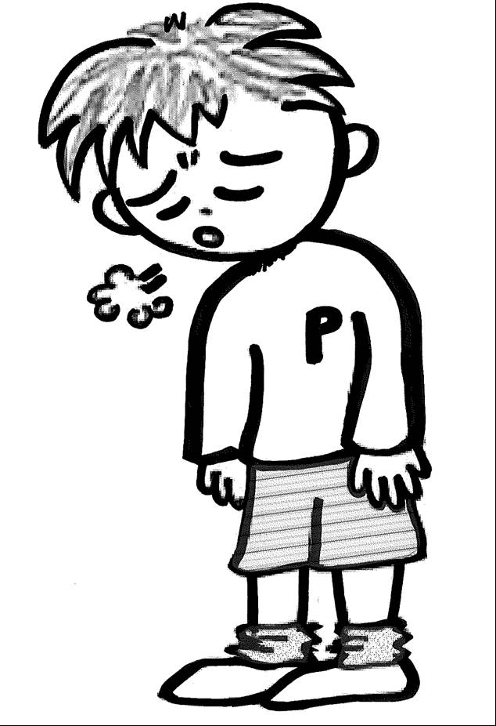
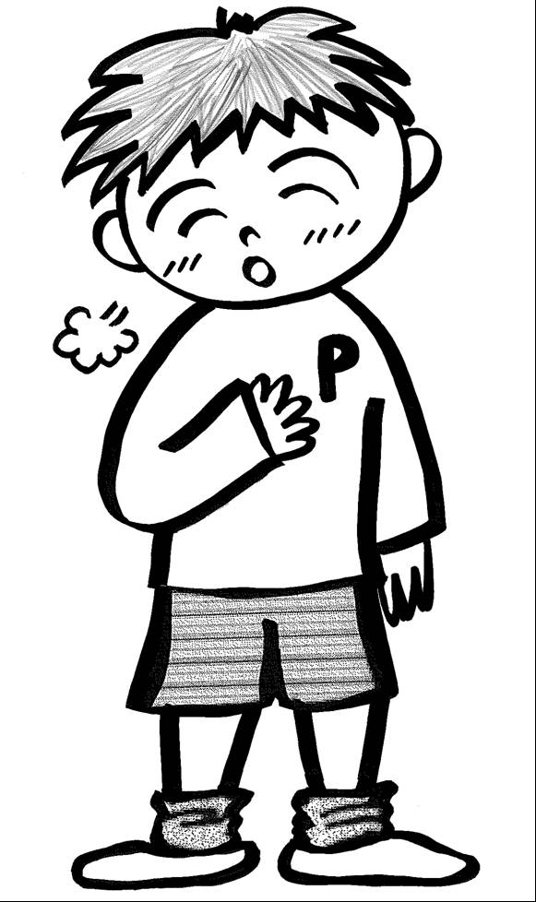
回答

参考資料：第１セッション終了後の感情語一覧表作成のススメ
第1セッションのチャレンジ・プリントには、感情語を探してくる課題があります。そのプリントを実施してから、感情語の一覧を教室に掲示しておくと、般化やその後の授業に役立つようです。
ある学校では写真のように、ピンクの台紙に貼られる「プラスの感情をあらわす言葉」とブルーの台紙に貼られる「マイナスの感情をあらわす言葉」、そして白の台紙（黄色の学級もありました）に貼られる「どちらの感情もあらわすことがある言葉」の3種類に分けて掲示されていました。

